№ 9.25
По выборке одномерной случайной величины:
- получить вариационный ряд;
- построить на масштабно-координатной бумаге формата А4 график эмпирической функции распределения F*(x);
- построить гистограмму равноинтервальным способом;
- построить гистограмму равновероятностным способом;
- вычислить точечные оценки математического ожидания и дисперсии;
- вычислить интервальные оценки математического ожидания и дисперсии (γ = 0,95);
- выдвинуть гипотезу о законе распределения случайной величины и проверить ее при помощи критерия согласия χ² и критерия Колмогорова (α = 0,05).
Одномерная выборка № 25:
1.84 -3.38 -0.84 -3.90 -1.30 -1.49 -0.31 1.55 -0.65 -0.39 -2.05 -1.96 -0.99 1.06 -4.27 -3.90 0.88 -0.05 1.02 -3.78 -1.68 2.98 -0.98 -2.01 -1.70 0.42 1.74 -2.30 2.66 -1.23 2.48 2.33 0.54 -1.56 -3.16 3.03 -4.21 -4.73 -4.38 -4.41 -0.27 -0.78 -3.17 2.67 0.91 2.22 -2.98 -1.01 -2.62 -4.27 -2.83 -0.26 -4.19 -2.35 -0.00 3.12 -4.71 2.77 -2.37 -4.45 -0.59 2.79 -1.88 0.39 -1.13 2.12 -1.69 1.46 -4.09 -3.22 -4.62 -3.87 1.14 -2.53 -3.89 -2.44 -1.58 -3.35 0.98 -1.68 2.95 -3.64 -2.32 -2.84 -2.05 0.75 0.74 1.86 -2.08 -1.49 0.98 2.53 -3.73 2.19 0.56 -0.78 1.59 -1.35 1.28 2.80
Решение
- Получим вариационный ряд

i |  | i |  | i |  | i
1 | -4.73 | 26 | -2.83 | 51 | -1.23 | 76 | 1.02
2 | -4.71 | 27 | -2.62 | 52 | -1.13 | 77 | 1.06
3 | -4.62 | 28 | -2.53 | 53 | -1.01 | 78 | 1.14
4 | -4.45 | 29 | -2.44 | 54 | -0.99 | 79 | 1.28
5 | -4.41 | 30 | -2.37 | 55 | -0.98 | 80 | 1.46
6 | -4.38 | 31 | -2.35 | 56 | -0.84 | 81 | 1.55
7 | -4.27 | 32 | -2.32 | 57 | -0.78 | 82 | 1.59
8 | -4.27 | 33 | -2.30 | 58 | -0.78 | 83 | 1.74
9 | -4.21 | 34 | -2.08 | 59 | -0.65 | 84 | 1.84
10 | -4.19 | 35 | -2.05 | 60 | -0.59 | 85 | 1.86
11 | -4.09 | 36 | -2.05 | 61 | -0.39 | 86 | 2.12
12 | -3.90 | 37 | -2.01 | 62 | -0.31 | 87 | 2.19
13 | -3.90 | 38 | -1.96 | 63 | -0.27 | 88 | 2.22
14 | -3.89 | 39 | -1.88 | 64 | -0.26 | 89 | 2.33
15 | -3.87 | 40 | -1.70 | 65 | -0.05 | 90 | 2.48
16 | -3.78 | 41 | -1.70 | 66 | -0.00 | 91 | 2.53
17 | -3.73 | 42 | -1.69 | 67 | 0.3 | 92 | 2.66
18 | -3.64 | 43 | -1.68 | 68 | 0.42 | 93 | 2.67
19 | -3.38 | 44 | -1.68 | 69 | 0.54 | 94 | 2.77
20 | -3.35 | 45 | -1.58 | 70 | 0.56 | 95 | 2.79
21 | -3.22 | 46 | -1.56 | 71 | 0.74 | 96 | 2.80
22 | -3.17 | 47 | -1.49 | 72 | 0.75 | 97 | 2.95
23 | -3.16 | 48 | -1.49 | 73 | 0.88 | 98 | 2.98
24 | -2.98 | 49 | -1.35 | 74 | 0.91 | 99 | 3.03
25 | -2.84 | 50 | -1.30 | 75 | 0.98 | 100 | 3.12

- Получим график эмпирической функции распределения

Эмпирическая функция распределения определяется формулой:

i |  |  | i |  |  | i |  |  | i
1 | -4.73 | 0,00 | 26 | -2.83 | 0,24 | 51 | -1.23 | 0,50 | 76 | 1.02 | 0,75
2 | -4.71 | 0,01 | 27 | -2.62 | 0,26 | 52 | -1.13 | 0,51 | 77 | 1.06 | 0,76
3 | -4.62 | 0,02 | 28 | -2.53 | 0,27 | 53 | -1.01 | 0,52 | 78 | 1.14 | 0,77
4 | -4.45 | 0,03 | 29 | -2.44 | 0,28 | 54 | -0.99 | 0,53 | 79 | 1.28 | 0,78
5 | -4.41 | 0,04 | 30 | -2.37 | 0,29 | 55 | -0.98 | 0,54 | 80 | 1.46 | 0,79
6 | -4.38 | 0,05 | 31 | -2.35 | 0,30 | 56 | -0.84 | 0,55 | 81 | 1.55 | 0,79
7 | -4.27 | 0,06 | 32 | -2.32 | 0,31 | 57 | -0.78 | 0,56 | 82 | 1.59 | 0,81
8 | -4.27 | 0,07 | 33 | -2.30 | 0,31 | 58 | -0.78 | 0,57 | 83 | 1.74 | 0,81
9 | -4.21 | 0,08 | 34 | -2.08 | 0,33 | 59 | -0.65 | 0,58 | 84 | 1.84 | 0,83
10 | -4.19 | 0,09 | 35 | -2.05 | 0,34 | 60 | -0.59 | 0,58 | 85 | 1.86 | 0,84
11 | -4.09 | 0,10 | 36 | -2.05 | 0,35 | 61 | -0.39 | 0,60 | 86 | 2.12 | 0,85
12 | -3.90 | 0,11 | 37 | -2.01 | 0,36 | 62 | -0.31 | 0,61 | 87 | 2.19 | 0,86
13 | -3.90 | 0,12 | 38 | -1.96 | 0,36 | 63 | -0.27 | 0,61 | 88 | 2.22 | 0,87
14 | -3.89 | 0,13 | 39 | -1.88 | 0,38 | 64 | -0.26 | 0,63 | 89 | 2.33 | 0,88
15 | -3.87 | 0,14 | 40 | -1.70 | 0,39 | 65 | -0.05 | 0,63 | 90 | 2.48 | 0,89
16 | -3.78 | 0,15 | 41 | -1.70 | 0,40 | 66 | -0.00 | 0,65 | 91 | 2.53 | 0,90
17 | -3.73 | 0,16 | 42 | -1.69 | 0,41 | 67 | 0.3 | 0,66 | 92 | 2.66 | 0,91
18 | -3.64 | 0,17 | 43 | -1.68 | 0,42 | 68 | 0.42 | 0,67 | 93 | 2.67 | 0,92
19 | -3.38 | 0,18 | 44 | -1.68 | 0,43 | 69 | 0.54 | 0,68 | 94 | 2.77 | 0,93
20 | -3.35 | 0,19 | 45 | -1.58 | 0,44 | 70 | 0.56 | 0,69 | 95 | 2.79 | 0,93
21 | -3.22 | 0,20 | 46 | -1.56 | 0,45 | 71 | 0.74 | 0,70 | 96 | 2.80 | 0,95
22 | -3.17 | 0,21 | 47 | -1.49 | 0,46 | 72 | 0.75 | 0,71 | 97 | 2.95 | 0,96
23 | -3.16 | 0,22 | 48 | -1.49 | 0,47 | 73 | 0.88 | 0,72 | 98 | 2.98 | 0,97
24 | -2.98 | 0,23 | 49 | -1.35 | 0,48 | 74 | 0.91 | 0,73 | 99 | 3.03 | 0,98
25 | -2.84 | 0,24 | 50 | -1.30 | 0,49 | 75 | 0.98 | 0,74 | 100 | 3.12 | 0,99
В нашем случае n = 100.

Построим график эмпирической функции распределения F*(x)

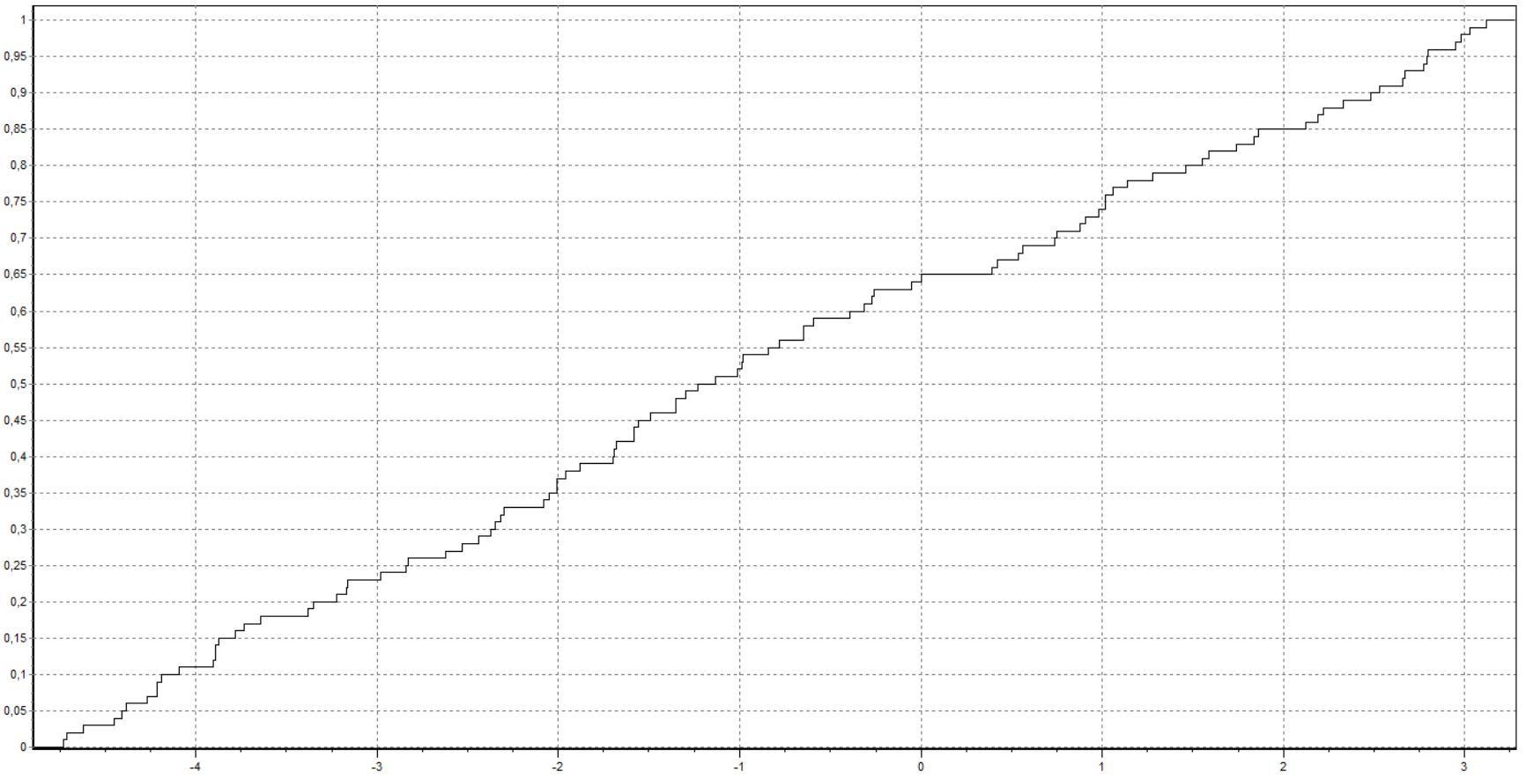
- Построим гистограмму равноинтервальным способом

Для построения гистограммы равноинтервальным способом воспользуемся формулами:
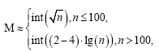

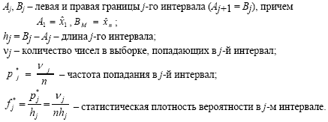

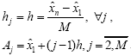

Объем выборки n = 100, количество интервалов определяем по формуле
$$М ≈ \sqrt{n}= \sqrt{100}=10$$
Тогда
h_{j} = h =$\frac{{\hat{x}}_{100}-{\hat{x}}_{1}}{M}=\frac{3.12--4.73}{10}=0.785$

j | $$A_{j}$$ | $$B_{j}$$ | $$h_{j}$$ | $$V_{j}$$ | $$p_{j}*$$ | $f_{j}$*
1 | -4.73 | -3.95 | 0.785 | 11.0 | 0.11 | 0.1401
2 | -3.95 | -3.16 | 0.785 | 11.5 | 0.12 | 0.1465
3 | -3.16 | -2.38 | 0.785 | 6.5 | 0.07 | 0.0828
4 | -2.38 | -1.59 | 0.785 | 14.0 | 0.14 | 0.1783
5 | -1.59 | -0.80 | 0.785 | 12.0 | 0.12 | 0.1529
6 | -0.80 | -0.02 | 0.785 | 9.0 | 0.09 | 0.1146
7 | -0.02 | 0.77 | 0.785 | 7.0 | 0.07 | 0.0892
8 | 0.77 | 1.55 | 0.785 | 9.5 | 0.10 | 0.1210
9 | 1.55 | 2.34 | 0.785 | 8.5 | 0.09 | 0.1083
10 | 2.34 | 3.12 | 0.785 | 11.0 | 0.11 | 0.1401

Построим равноинтервальную гистограмму

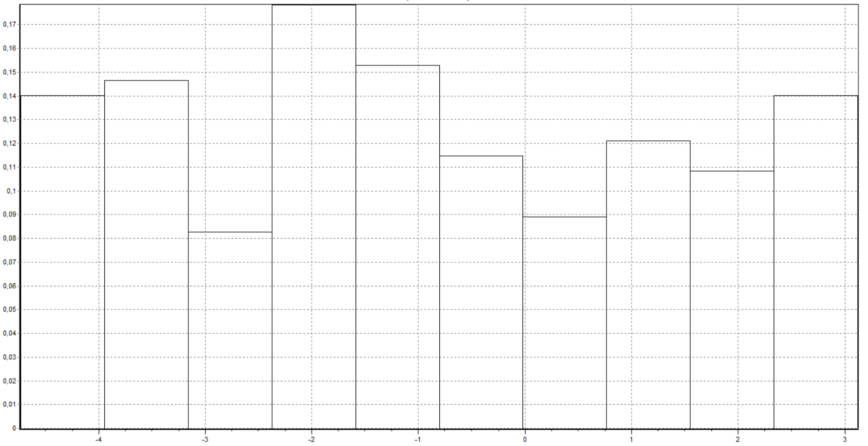
- Построим гистограмму равновероятностным способом

Воспользуемся формулами:

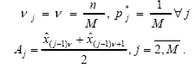

j | $$A_{j}$$ | $$B_{j}$$ | $$h_{j}$$ | $$V_{j}$$ | $$p_{j}*$$ | $f_{j}$*
1 | -4.73 | -4.14 | 0.590 | 10.0 | 0.10 | 0.1695
2 | -4.14 | -3.29 | 0.855 | 10.0 | 0.10 | 0.1170
3 | -3.29 | -2.36 | 0.925 | 10.0 | 0.10 | 0.1081
4 | -2.36 | -1.69 | 0.665 | 10.0 | 0.10 | 0.1504
5 | -1.69 | -1.18 | 0.515 | 10.0 | 0.10 | 0.1942
6 | -1.18 | -0.35 | 0.830 | 10.0 | 0.10 | 0.1205
7 | -0.35 | 0.74 | 1.095 | 10.0 | 0.10 | 0.0913
8 | 0.74 | 1.50 | 0.760 | 10.0 | 0.10 | 0.1316
9 | 1.50 | 2.50 | 1.000 | 10.0 | 0.10 | 0.1000
10 | 2.50 | 3.12 | 0.615 | 10.0 | 0.10 | 0.1626

Построим равновероятностную гистограмму

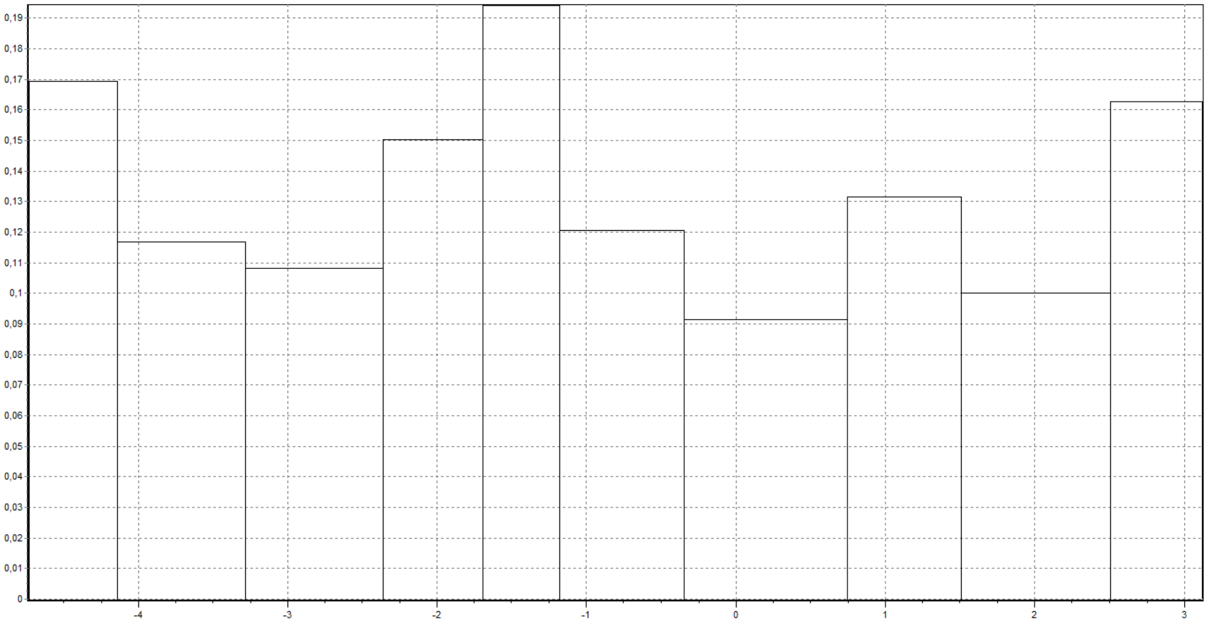
- Вычислим точечные оценки математического ожидания и дисперсии

Точечная оценка математического ожидания:
$$\overline{X}= \frac{1}{100}\sum_{i=1}^{100}{x_{i}=-0.9338}$$
Точечная оценка дисперсии:
$${S_{0}}^{2}=\frac{1}{99}\sum_{i=1}^{100}{(x_{i}-M\left[X\right])^{2}≈5.431}$$

- Вычислим интервальные оценки математического ожидания и дисперсии ( =0,95)

Уровень значимости .

Для математического ожидания интервальная оценка:
, где число степеней свободы , следовательно:
$$t_{0,05;99}=1.98$$
$$S_{0}=\sqrt{5.431}=2.33$$
$$-0,9338-1.98*\frac{2.33}{\sqrt{100}}<M\left[X\right]<-0,9338+1.98*\frac{2.33}{\sqrt{100}}$$
$$-1.395<M\left[X\right]<-0.472$$
Для дисперсии интервальная оценка:

Ф — функция Лапласа.

$$t_{0,95}=1.96$$
$$5.431-1.96*\sqrt{\frac{2}{100-1}}*5.431<D\left[X\right]<5.431+1.96*\sqrt{\frac{2}{100-1}}*5.431$$
3.918$<D\left[X\right]<6.943$

- Гипотеза о законе распределения случайной величины и проверить ее при помощи критерия согласия и критерия Колмогорова (= 0,05).

Выдвигаем гипотезу о нормальном распределении случайной величины Х:
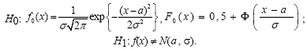

Параметры распределения:
$$a= \overline{X}= -0.9338$$
$$σ=S_{0}=2.33$$
Проверим гипотезу с помощью критерия .

При проверке гипотезы используем равновероятностую гистограмму, в этом случае:

Теоретические вероятности рассчитываем по формуле:

j
1 | -0,0327 | -0,1327 | 0,5385
2 | -0.0734 | -0.1734 | 0,4096
3 | -0,1147 | -0,2147 | 0,4018
4 | -0,1036 | -0,2036 | 0,4001
5 | -0,0857 | -0,1857 | 0,4023
6 | 0,0589 | -0,0411 | 0,0286
7 | 0,1624 | 0,0624 | 0,0239
8 | 0,0866 | -0,0134 | 0,0020
9 | 0,0784 | -0,0216 | 0,0059
10 | 0,0299 | -0,0701 | 0,1643

Значение критерия вычисляем по формуле:
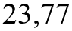

Табличное значение ищем для
Т. к. , то есть причины отклонять выдвинутую гипотезу о нормальном распределении СВ.

Проверим гипотезу с помощью критерия Колмогорова.

Заполним следующую таблицу:
-4,73 | 0,00 | 0,0028 | 0,0028 | -1,23 | 0,50 | 0,4917 | 0,0083
-4,71 | 0,01 | 0,0074 | 0,0026 | -1,13 | 0,51 | 0,5082 | 0,0018
-4,62 | 0,02 | 0,0234 | 0,0034 | -1,01 | 0,52 | 0,5152 | 0,0048
-4,45 | 0,03 | 0,0389 | 0,0089 | -0,99 | 0,53 | 0,5176 | 0,0124
-4,41 | 0,04 | 0,0414 | 0,0014 | -0,98 | 0,54 | 0,5363 | 0,0037
-4,38 | 0,05 | 0,0464 | 0,0036 | -0,84 | 0,55 | 0,5457 | 0,0043
-4,27 | 0,06 | 0,0499 | 0,0101 | -0,78 | 0,56 | 0,5503 | 0,0097
-4,27 | 0,07 | 0,0562 | 0,0138 | -0,78 | 0,57 | 0,5596 | 0,0104
-4,21 | 0,08 | 0,0775 | 0,0025 | -0,65 | 0,58 | 0,5988 | 0,0188
-4,21 | 0,09 | 0,0902 | 0,0002 | -0,59 | 0,58 | 0,5988 | 0,0188
-4,19 | 0,10 | 0,0921 | 0,0079 | -0,39 | 0,60 | 0,6033 | 0,0033
-4,09 | 0,11 | 0,1033 | 0,0067 | -0,31 | 0,61 | 0,6056 | 0,0044
-3,90 | 0,12 | 0,1142 | 0,0058 | -0,27 | 0,61 | 0,6056 | 0,0044
-3,90 | 0,13 | 0,1188 | 0,0112 | -0,26 | 0,63 | 0,6236 | 0,0064
-3,89 | 0,14 | 0,1335 | 0,0065 | -0,05 | 0,63 | 0,6236 | 0,0064
-3,87 | 0,15 | 0,1412 | 0,0088 | -0,00 | 0,65 | 0,6609 | 0,0109
-3,78 | 0,16 | 0,1452 | 0,0148 | 0,39 | 0,66 | 0,6631 | 0,0031
-3,73 | 0,17 | 0,1861 | 0,0161 | 0,42 | 0,67 | 0,6738 | 0,0038
-3,64 | 0,18 | 0,1990 | 0,0190 | 0,54 | 0,68 | 0,6988 | 0,0188
-,38 | 0,19 | 0,2141 | 0,0241 | 0,56 | 0,69 | 0,7110 | 0,0210
-3,35 | 0,20 | 0,2176 | 0,0176 | 0,74 | 0,70 | 0,7347 | 0,0347
-3,22 | 0,21 | 0,2482 | 0,0382 | 0,75 | 0,71 | 0,7385 | 0,0285
-3,17 | 0,22 | 0,2557 | 0,0357 | 0,88 | 0,72 | 0,7404 | 0,0204
-3,16 | 0,23 | 0,2909 | 0,0609 | 0,91 | 0,73 | 0,7591 | 0,0291
-2,98 | 0,24 | 0,3011 | 0,0611 | 0,98 | 0,74 | 0,7610 | 0,0210
-2,84 | 0,24 | 0,3011 | 0,0611 | 0,98 | 0,75 | 0,7806 | 0,0306
-2,83 | 0,26 | 0,3031 | 0,0431 | 1,02 | 0,76 | 0,7841 | 0,0241
-2,62 | 0,27 | 0,3093 | 0,0393 | 1,06 | 0,77 | 0,7976 | 0,0276
-2,53 | 0,28 | 0,3219 | 0,0419 | 1,14 | 0,78 | 0,8026 | 0,0226
-2,44 | 0,29 | 0,3240 | 0,0340 | 1,28 | 0,79 | 0,8185 | 0,0285
-2,37 | 0,30 | 0,3455 | 0,0455 | 1,46 | 0,79 | 0,8185 | 0,0285
-2,35 | 0,31 | 0,3520 | 0,0420 | 1,55 | 0,81 | 0,8493 | 0,0393
-2,32 | 0,31 | 0,3520 | 0,0420 | 1,59 | 0,81 | 0,8493 | 0,0393
-2,30 | 0,33 | 0,3542 | 0,0242 | 1,74 | 0,83 | 0,8613 | 0,0313
-2,08 | 0,34 | 0,3608 | 0,0208 | 1,84 | 0,84 | 0,8639 | 0,0239
-2,05 | 0,35 | 0,3763 | 0,0263 | 1,86 | 0,85 | 0,8665 | 0,0165
-2,05 | 0,36 | 0,3830 | 0,0230 | 2,80 | 0,86 | 0,8788 | 0,0188
-2,01 | 0,36 | 0,3830 | 0,0230 | 2,12 | 0,87 | 0,8902 | 0,0202
-1,96 | 0,38 | 0,3875 | 0,0075 | 2,19 | 0,88 | 0,8913 | 0,0113
-1,88 | 0,39 | 0,3898 | 0,0002 | 2,22 | 0,89 | 0,8998 | 0,0098
-1,70 | 0,40 | 0,4011 | 0,0011 | 2,33 | 0,90 | 0,9049 | 0,0049
-1,69 | 0,41 | 0,4057 | 0,0043 | 2,48 | 0,91 | 0,9126 | 0,0026
-1,68 | 0,42 | 0,4172 | 0,0028 | 2,53 | 0,92 | 0,9172 | 0,0028
-1,68 | 0,43 | 0,4264 | 0,0036 | 2,66 | 0,93 | 0,9208 | 0,0092
-1,58 | 0,44 | 0,4310 | 0,0090 | 2,67 | 0,93 | 0,9208 | 0,0092
-1,56 | 0,45 | 0,4403 | 0,0097 | 2,77 | 0,95 | 0,9507 | 0,0007
-1,49 | 0,46 | 0,4542 | 0,0058 | 2,79 | 0,96 | 0,9519 | 0,0081
-1,49 | 0,47 | 0,4566 | 0,0134 | 2,95 | 0,97 | 0,9676 | 0,0024
-1,35 | 0,48 | 0,4706 | 0,0094 | 2,98 | 0,98 | 0,9684 | 0,0116
-1,30 | 0,49 | 0,4894 | 0,0006 | 3,03 | 0,99 | 0,9877 | 0,0023

Максимальная разность по модулю между графиками и :
при $X=-2.98$

Вычислим значение критерия Колмогорова:

Табличное значение коэффициента :

Т. к. , то нет причин отклонять выдвинутую гипотезу о нормальном распределении СВ.

